Description des fonctionnalités

**Gestion des personnels :**

La gestion du personnel est un processus important pour les organisations qui ont des employés. Elle consiste à gérer les informations liées aux employés, telles que leurs noms, leurs postes, leurs fonctionnements, leurs rôles, leurs formations, etc. La gestion du personnel implique l'ajout, la modification et la suppression.

**Ajout du personnel :**

L'ajout d'un nouvel personnel peut se faire en entrant les informations personnelles de l'employé dans une base de données. Cela peut inclure son nom, son adresse, son numéro, son adresse électronique, sa fonction, sa présentation etc.

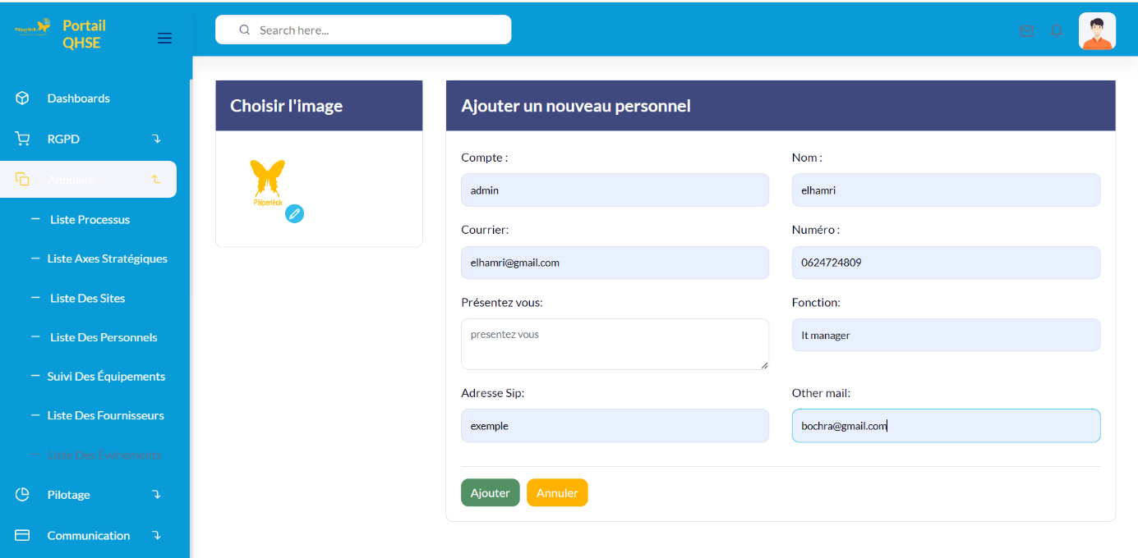

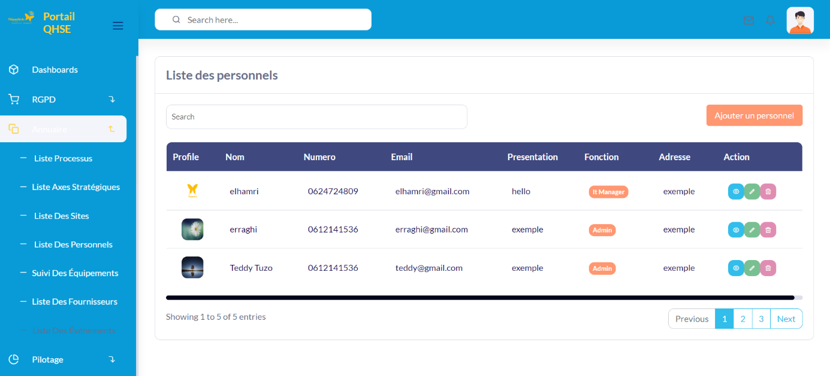

**Validation des champs :**

La validation des champs est un processus important pour s'assurer que les données saisies dans les champs d'un formulaire sont correctes et conformes aux exigences spécifiées. Les validations les plus courantes concernent les champs email, numéro et les champs requis.

* Validation du champ email : Cette validation vérifie que l'adresse email saisie est au format correct. Elle vérifie également que l'adresse email existe et qu'elle peut recevoir des messages électroniques. Pour cela, la validation peut utiliser des expressions régulières pour s'assurer que l'adresse email contient les caractères nécessaires (par exemple, un "@" et un ".") et qu'elle ne contient pas de caractères non autorisés. Si l'adresse email saisie n'est pas valide, le formulaire affiche un message d'erreur demandant à l'utilisateur de saisir une adresse email valide.
* Validation du champ numéro : Cette validation est utilisée pour vérifier que les numéros de téléphone, de carte de crédit ou d'autres types de numéros sont au format correct et qu'ils sont valides. Par exemple, pour un numéro de téléphone, la validation peut s'assurer que le numéro a le bon format et qu'il ne contient que des chiffres. La validation peut également vérifier que le numéro existe réellement en le vérifiant auprès d'un service de vérification en ligne. Si le numéro saisi n'est pas valide, le formulaire affiche un message d'erreur demandant à l'utilisateur de saisir un numéro valide.
* Validation du champ requis : Cette validation est utilisée pour s'assurer que les champs obligatoires sont remplis avant de soumettre le formulaire. Si un champ requis est laissé vide, le formulaire affiche un message d'erreur demandant à l'utilisateur de remplir le champ manquant. Cette validation est importante pour s'assurer que toutes les informations nécessaires sont fournies.

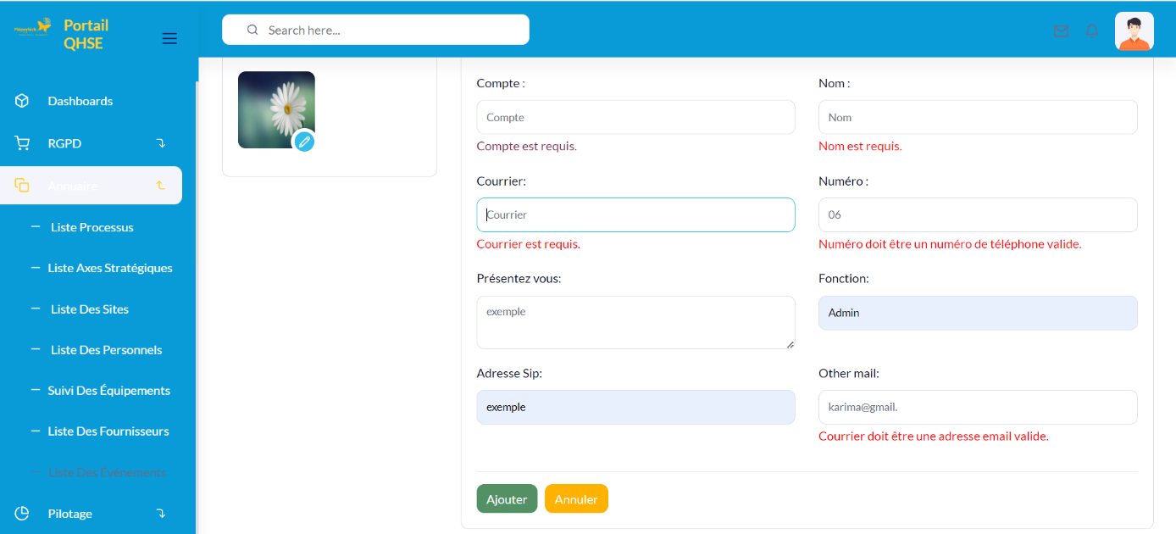

**Modification du personnel :**

Lorsque vous modifiez des données existantes, il est généralement important de conserver les données déjà présentes dans le système. La modification consiste à apporter des changements à des informations existantes, sans perdre les données déjà saisies et stockées.

Par exemple, supposons que vous souhaitiez modifier les informations d'un personnel dans la plateforme. Vous pouvez apporter des modifications à ses informations personnelles, telles que son compte, son nom, son numéro de téléphone, etc., mais vous devez également **Une image contenant texte
**veiller à conserver toutes les données précédemment saisies dans le système.

**Suppression du personnel :**

La suppression d'un personnel peut être effectuée en cliquant sur l'icône supprimer associée à l'enregistrement que vous souhaitez supprimer. Cette icône supprimer est située à côté de chaque enregistrement dans une liste ou un tableau de données.

Lorsque vous cliquez sur l'icône supprimer, le système affiche une boîte de dialogue de confirmation pour vous demander de confirmer que vous souhaitez vraiment supprimer l'enregistrement. Cette étape de confirmation est importante pour éviter les erreurs de suppression accidentelle et pour vous assurer que vous ne supprimez pas de données importantes.

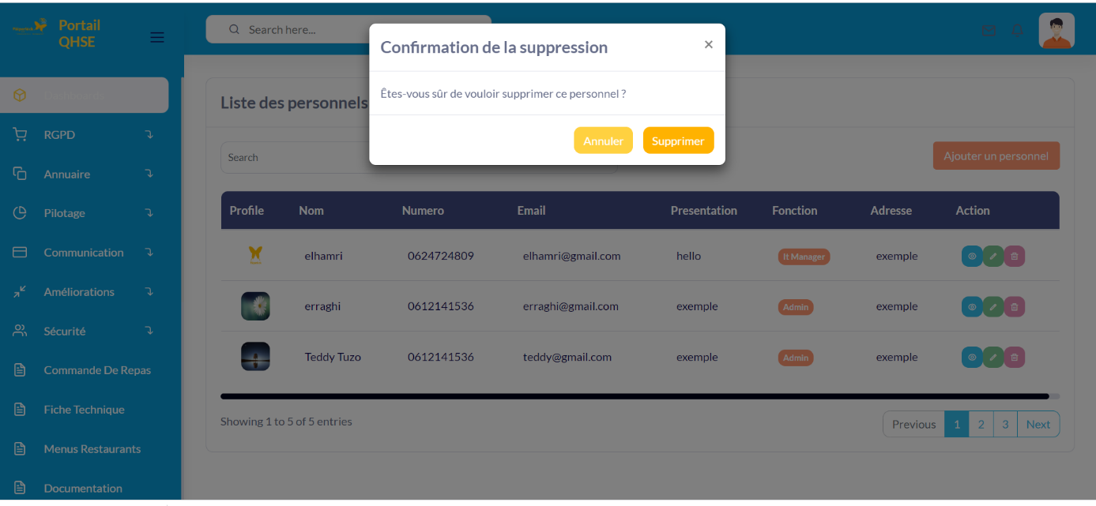

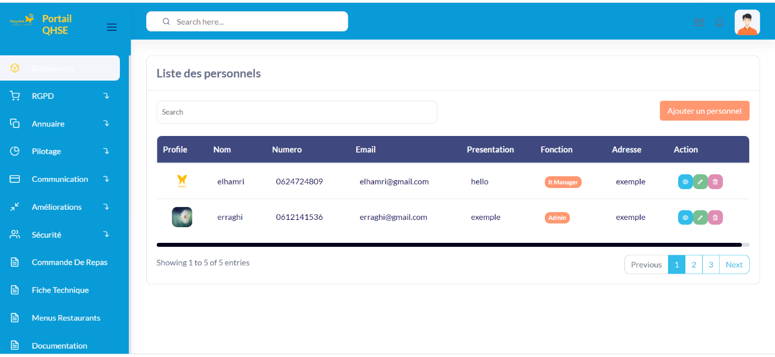

**Voir les détails d’un personnel :**

L'interface de visualisation des détails d'un personnel est conçue pour afficher toutes les informations relatives à un personnel. Cette interface est accessible en cliquant sur l’icone « view ».

Une fois que vous accédez à l'interface de visualisation des détails d'un personnel, vous pouvez voir toutes les informations relatives à cet employé, telles que son nom, son adresse, son numéro de téléphone, son compte, sa fonction, sa présentation, etc. En général, ces informations sont présentées de manière structurée et organisée pour faciliter la lecture et la compréhension.

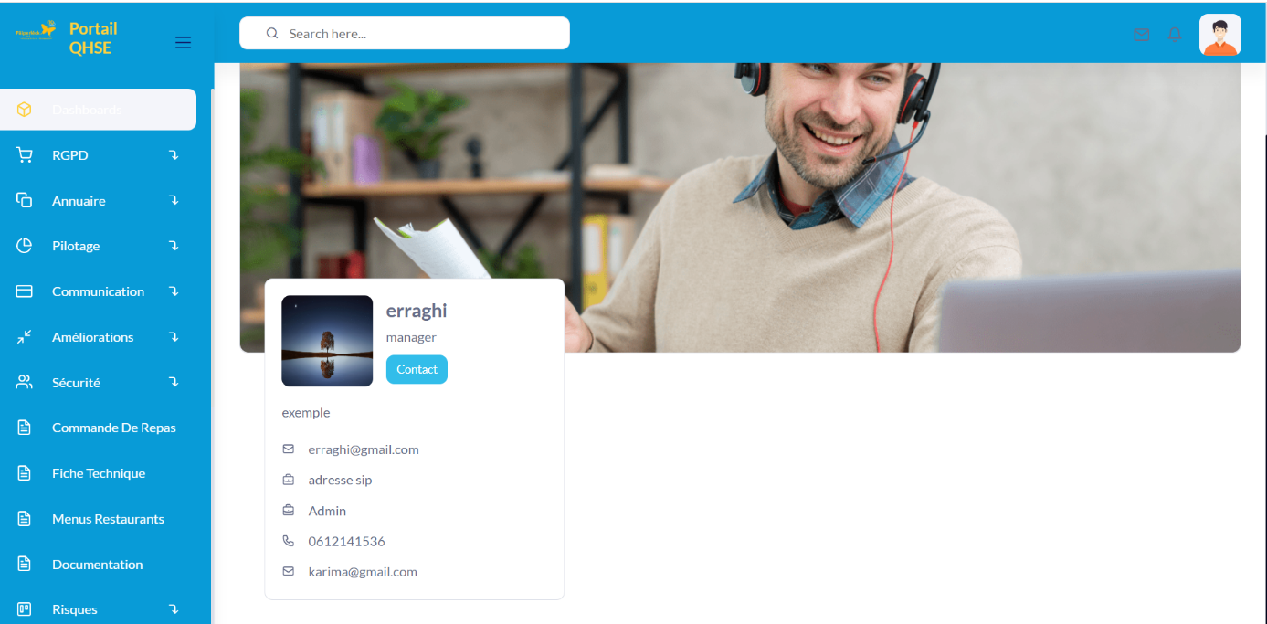

**Gestion des sites :**

La gestion des sites dans le logiciel QHSE est important pour garantir que toutes les données relatives aux opérations QHSE sont correctement collectées et suivies. En effet, chaque site peut avoir des besoins et des exigences différents, et l'ajout d'un nouveau site permet de s'assurer que ces besoins sont pris en compte de manière appropriée.

**Ajout d’un site :**

Le formulaire d'ajout de site peut comporter plusieurs champs, tels que :

**Nom du site** : Ce champ permet de saisir le nom complet du site.

**Sigle** : Ce champ permet de saisir un sigle ou un code court qui identifie de manière unique le site. Ce sigle peut être utilisé dans les rapports ou les tableaux de bord pour faciliter l'identification du site.

**Responsable de site :** Le responsable de site est souvent chargé de superviser les opérations quotidiennes du site et de veiller à ce que les procédures QHSE soient respectées.

**Groupe restaurant :** Ce champ permet de saisir le groupe auquel appartient le site, s'il s'agit d'un restaurant. Cette information peut être utile pour le suivi des performances et l'analyse des données.

**Valider l'ajout du site :** Une fois que vous avez saisi toutes les informations requises, vous pouvez cliquer sur un bouton "Ajouter" pour ajouter le site à la base de données. Le système peut alors vous afficher un message de confirmation pour vous informer que le site a été ajouté avec succès**.**

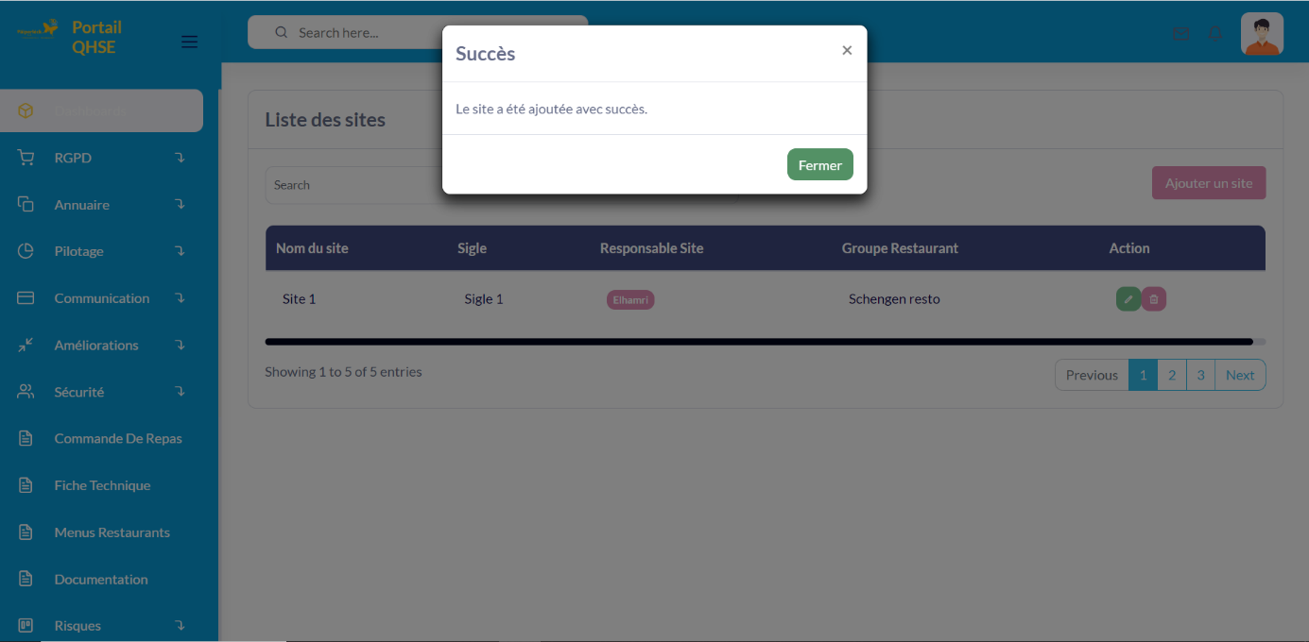

**Modification d’un site :**

Lorsque vous modifiez un site dans le logiciel QHSE, il est généralement recommandé deconserver les données déjà enregistrées, à moins qu'elles ne soient incorrectes ou obsolètes. Pour cela, le processus de modification du site doit inclure la récupération des informations existantes et la mise à jour uniquement des champs nécessaires.

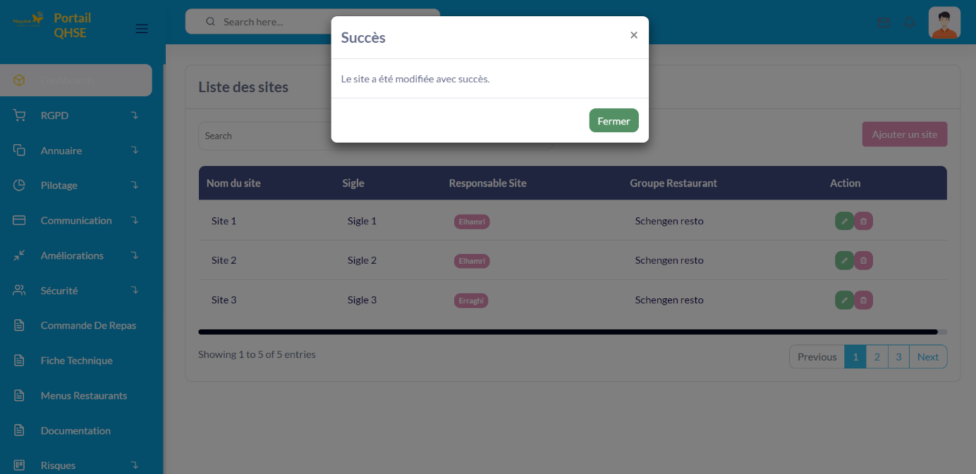

**Suppression d’un site :**

La suppression d'un site peut être effectuée en cliquant sur l'icône supprimer associée à l'enregistrement que vous souhaitez supprimer. Cette icône supprimer est située à côté de chaque enregistrement dans une liste ou un tableau de données.

Lorsque vous cliquez sur l'icône supprimer, le système affiche une boîte de dialogue de confirmation pour vous demander de confirmer que vous souhaitez vraiment supprimer l'enregistrement. Cette étape de confirmation est importante pour éviter les erreurs de suppression accidentelle et pour vous assurer que vous ne supprimez pas de données importantes.

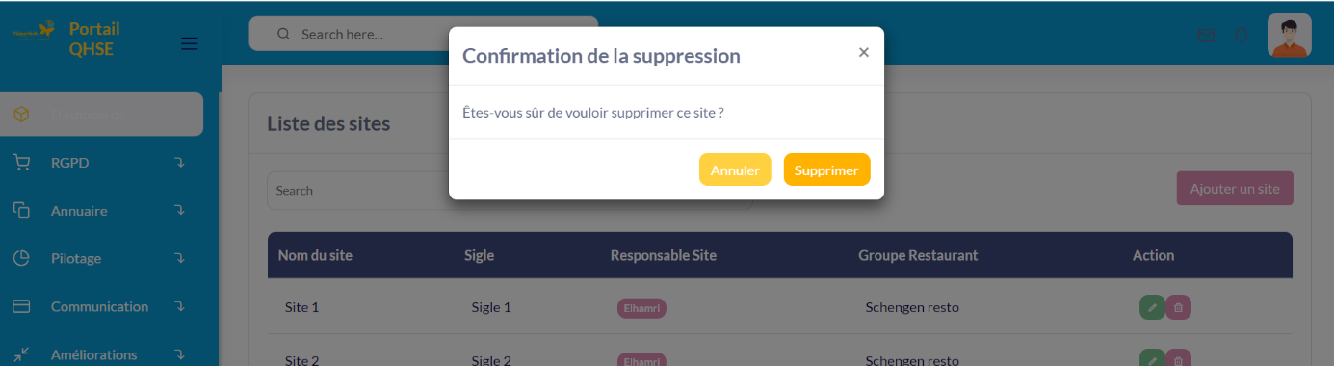

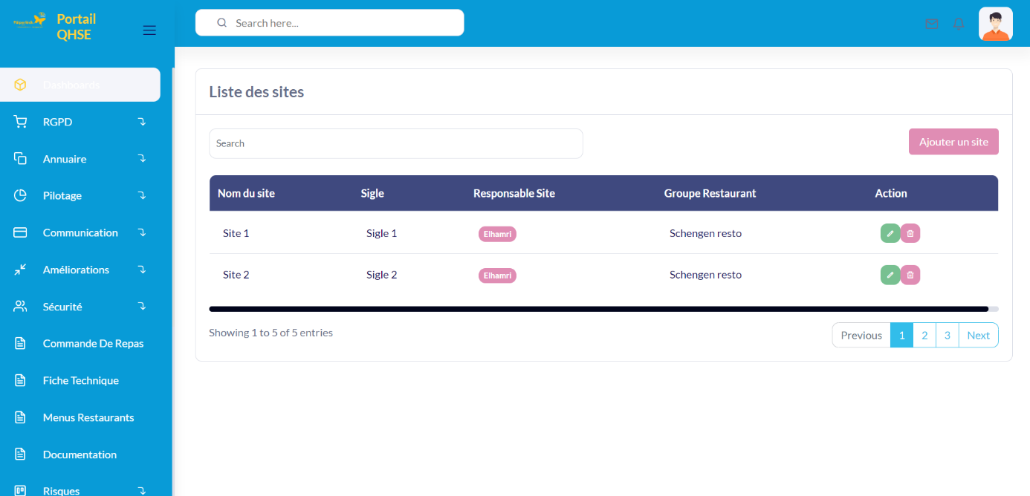

**Gestion des processus :**

La gestion de processus est une fonctionnalité importante du logiciel QHSE qui permet de créer, gérer et surveiller les processus clés d'une organisation. Pour cela, le logiciel QHSE dispose de plusieurs champs qui permettent de définir les caractéristiques et les spécifications des processus

**Ajout d’un processus :**

La gestion de processus dans le logiciel QHSE nécessite la définition de plusieurs champs.

Voici une description détaillée de chacun de ces champs :

* **Intitulé** : Il s'agit du nom du processus. C'est une description courte mais informative qui permet d'identifier facilement le processus.
* **Typologie** : Ce champ permet de classer le processus selon différents types ou catégories. Par exemple, les processus peuvent être classés en fonction de leur finalité, de leur complexité ou de leur impact sur l'organisation.
* **Sigle** : Ce champ permet de définir un code court qui identifie de manière unique le processus. Ce code peut être utilisé pour référencer le processus dans d'autres documents ou rapports.
* **Finalité** : Ce champ décrit l'objectif principal du processus. Il doit expliquer clairement pourquoi le processus est nécessaire et ce qu'il vise à accomplir.
* **Pilote** : Ce champ permet de définir la personne ou l'équipe responsable de la gestion et de la surveillance du processus.
* **Acteurs** : Ce champ définit les différents acteurs ou parties prenantes impliquées dans le processus, tels que les fournisseurs, les clients ou les employés.
* **Données d'entrée :** Ce champ décrit les informations ou les ressources requises pour démarrer le processus. Il peut s'agir de données numériques, de matériel, d'équipements ou de personnel.
* **Activités :** Ce champ décrit les étapes spécifiques nécessaires pour accomplir le processus. Les activités peuvent être détaillées et organisées de manière hiérarchique pour faciliter la compréhension et la gestion.
* **Données de sortie :** Ce champ décrit les résultats attendus du processus. Il peut s'agir de produits, de services ou de données qui doivent être générés à la fin du processus.
* **Ressources techniques et organisationnelles :** Ce champ définit les ressources techniques et organisationnelles nécessaires pour réaliser le processus. Il peut inclure des équipements, des logiciels, des procédures, des compétences ou des formations.
* **Objectifs individuels :** Ce champ permet de définir les objectifs individuels des membres de l'équipe impliquée dans le processus. Ces objectifs peuvent être liés à la qualité, à la productivité ou à d'autres aspects du processus.
* **Outils de surveillance : Ce** champ définit les outils et les méthodes de surveillance utilisée pour suivre et évaluer la performance du processus. Il peut inclure des indicateurs clés de performance, des audits ou des enquêtes de satisfaction.

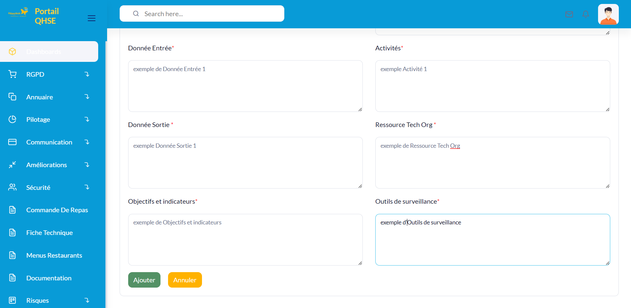

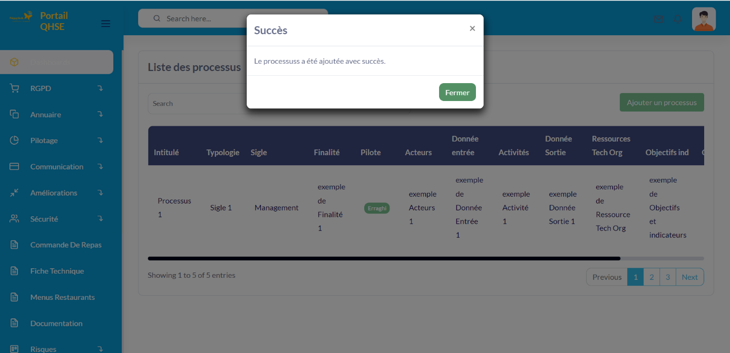

**Modification d’un processus :**

La modification d'un processus existant dans le logiciel QHSE peut être réalisée tout en conservant les données déjà enregistrées. Pour cela, le logiciel offre plusieurs options qui permettent de mettre à jour les différentes informations liées au processus.

Tout d'abord, pour accéder à la page de modification d'un processus, il est généralement nécessaire de cliquer sur l’icône de modification du processus concerné dans la liste des processus existants. Ensuite, une fois sur la page de détails du processus, il est possible d'apporter des modifications à tous les champs qui sont modifiables.

Lorsqu'un champ est modifié, une modal s’affiche pour informer l’utilisateur que la modification est enregistrée.

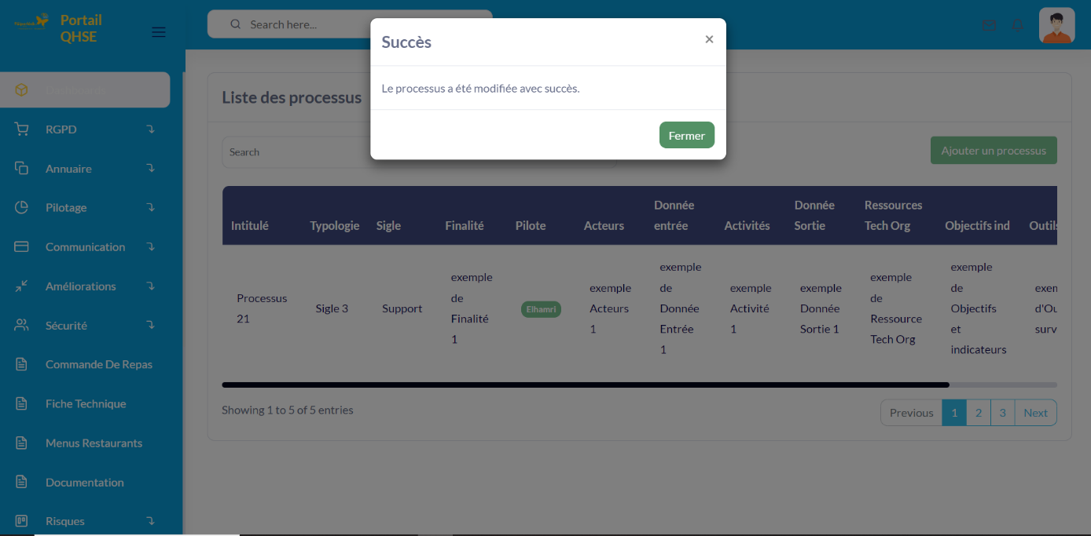

**Suppression d’un processus :**

La suppression d'un processus peut être effectuée en cliquant sur l'icône supprimer associée à l'enregistrement que vous souhaitez supprimer. Cette icône supprimer est située à côté de chaque enregistrement dans une liste ou un tableau de données.

Lorsque vous cliquez sur l'icône supprimer, le système affiche une boîte de dialogue de confirmation pour vous demander de confirmer que vous souhaitez vraiment supprimer l'enregistrement. Cette étape de confirmation est importante pour éviter les erreurs de suppression accidentelle et pour vous assurer que vous ne supprimez pas de données importantes.

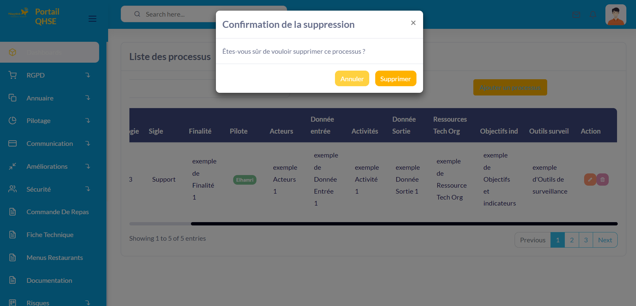

**Gestion des commandes :**

La gestion des commandes dans le logiciel QHSE Qualishare permet aux utilisateurs de gérer toutes les commandes relatives à des produits alimentaires ou non-alimentaires qui peuvent être utilisés dans le cadre de l'activité de l'entreprise.

**Ajout d’une commande :**

La gestion des commandes dans le logiciel QHSE Qualishare permet de gérer efficacement toutes les commandes relatives à des produits alimentaires ou non-alimentaires en enregistrant des informations importantes.

Les champs suivants peuvent être utilisés pour enregistrer des informations relatives à une commande :

* **La date de la commande** : il s'agit de la date à laquelle la commande a été passée.
* **Le type de commande** : il peut s'agir d'une commande pour des clients ou des collaborateurs.
* **La quantité :** il s'agit de la quantité de produits commandés.
* **La spécificité régime :** cette information est pertinente uniquement pour les produits alimentaires et peut indiquer si le produit est végétarien, végétalien, halal, casher, etc.
* **La spécificité texture :** cette information est pertinente uniquement pour les produits alimentaires et peut indiquer si le produit est mou, dur, croustillant, etc.

**Modification d’une commande :**

La modification d'une commande dans le logiciel QHSE peut être effectuée tout en conservant les données déjà enregistrées. Les utilisateurs peuvent modifier différents champs en fonction des besoins de la commande.

Les champs pouvant être modifiés sont les mêmes que ceux utilisés lors de la création d'une commande, à savoir :

* La date de la commande
* Le type de commande
* L'état de la commande
* La quantité
* La spécificité régime
* La spécificité texture

Une fois la modification est effectuée une modal s’affiche pour confirmer la modification de la commande.

**Suppression d’une commande :**

La suppression d'une commande peut être effectuée en cliquant sur l'icône supprimer associée à l'enregistrement que vous souhaitez supprimer. Cette icône supprimer est située à côté de chaque enregistrement dans une liste ou un tableau de données.

Lorsque vous cliquez sur l'icône supprimer, le système affiche une boîte de dialogue de confirmation pour vous demander de confirmer que vous souhaitez vraiment supprimer l'enregistrement. Cette étape de confirmation est importante pour éviter les erreurs de suppression accidentelle et pour vous assurer que vous ne supprimez pas de données importantes.

**Filtrage des commandes :**

La plateforme permet le filtrage des commandes en fonction de différents critères, tels que le type de commande, la spécificité texture et la spécificité régime.

Les utilisateurs peuvent facilement filtrer les commandes en utilisant les options de filtrage disponibles dans l'interface du logiciel. Par exemple, si un utilisateur souhaite filtrer les commandes par type de commande, il peut sélectionner l'option "Type de commande" dans la liste déroulante de filtrage et choisir le type de commande souhaité, tel que "Client" ou "Collaborateur".

De même, si un utilisateur souhaite filtrer les commandes en fonction de la spécificité texture ou régime, il peut sélectionner l'option de filtrage correspondante et choisir la spécificité souhaitée dans la liste déroulante.

Le filtrage des commandes permet aux utilisateurs de trouver rapidement et facilement les commandes dont ils ont besoin en fonction de leurs besoins spécifiques. Cela peut aider à rationaliser le processus de commande et à améliorer l'efficacité globale du système de gestion de la qualité et de la sécurité des aliments.

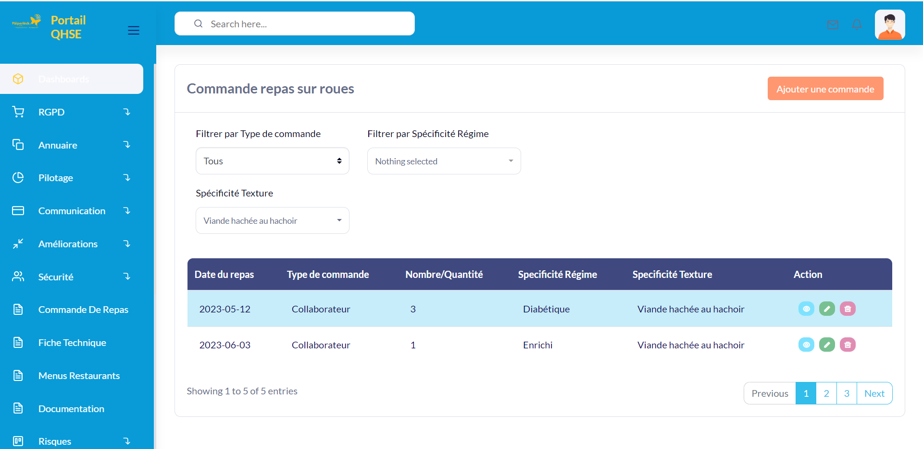

**Gestion des Menus :**

La gestion des menus dans le logiciel permet de planifier et de suivre les menus proposés aux clients dans les différents sites ou restaurants.

**Ajout d’un menu :**

Voici une description des différents champs disponibles pour la gestion des menus :

* **Mois concerne :** Ce champ permet de spécifier le mois concerné par le menu. Il s'agit d'un champ obligatoire.
* **Menus généraux :** Ce champ permet d'ajouter un fichier contenant les menus généraux proposés pour le mois concerné. Il s'agit d'un champ facultatif.
* **Menus desserts** : Ce champ permet d'ajouter un fichier contenant les menus desserts proposés pour le mois concerné. Il s'agit d'un champ facultatif.
* **Menu s1 à menu s5 :** Ces champs permettent d'ajouter un fichier pour chaque service proposé dans le restaurant. Par exemple, menu_s1 correspond au menu proposé pour le service du semaine 1, menu_s2 correspond au menu proposé pour la semaine 2, etc. Il s'agit de champs facultatifs.
* **Site** : Ce champ permet de spécifier le site pour lequel le menu est proposé. Il s'agit d'un champ obligatoire.

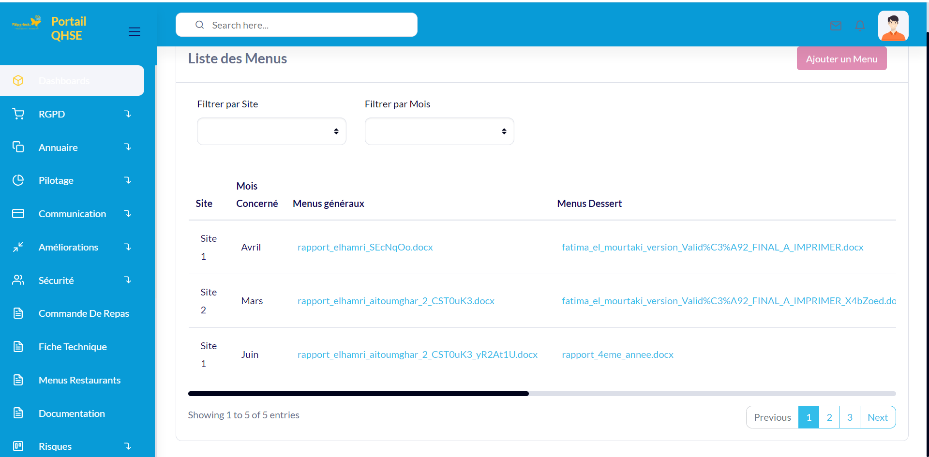

**Suppression d’un menu :**

La suppression d'un menu peut être effectuée en cliquant sur l'icône supprimer associée à l'enregistrement que vous souhaitez supprimer. Cette icône supprimer est située à côté de chaque enregistrement dans une liste ou un tableau de données.

Lorsque vous cliquez sur l'icône supprimer, le système affiche une boîte de dialogue de confirmation pour vous demander de confirmer que vous souhaitez vraiment supprimer l'enregistrement. Cette étape de confirmation est importante pour éviter les erreurs de suppression accidentelle et pour vous assurer que vous ne supprimez pas de données importantes.

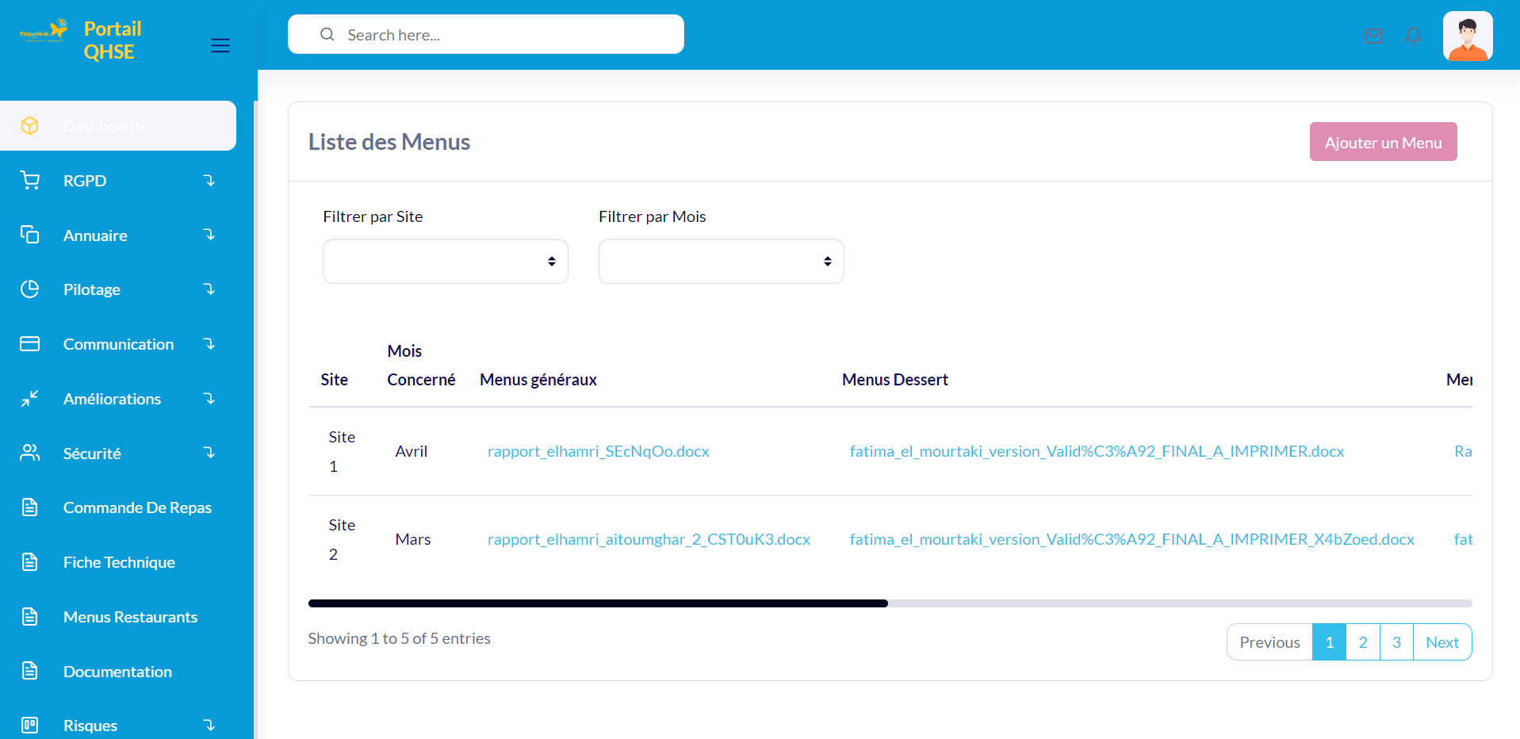

**Filtrage des menus :**

Dans le logiciel QHSE, il est possible de filtrer les menus en fonction du site et du mois concerné pour trouver rapidement les menus correspondant à ses besoins. Pour ce faire, les utilisateurs peuvent utiliser les options de filtrage disponibles dans l'interface du logiciel.

Pour filtrer les menus par **site**, les utilisateurs peuvent sélectionner le site désiré dans la liste déroulante correspondante dans l'interface du logiciel. Tous les menus correspondants au site sélectionné s'afficheront alors dans la liste des menus.

Pour filtrer les menus par **mois**, les utilisateurs peuvent également utiliser une liste déroulante pour sélectionner le mois concerné. Tous les menus correspondants au mois sélectionné s'afficheront alors dans la liste des menus.

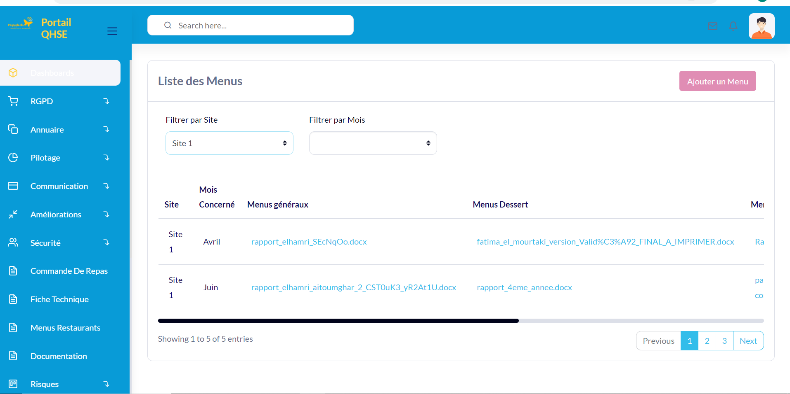

**Gestion des documents :**

La gestion de documentation est essentielle pour assurer le bon fonctionnement des organisations, en permettant aux employés d'accéder facilement aux informations nécessaires pour accomplir leurs tâches. Elle peut concerner différents types de documents, tels que les manuels, les politiques, les procédures, les rapports, les fiches techniques, etc.

Dans le logiciel QHSE Qualishare, la gestion de documentation est un module qui permet aux utilisateurs de stocker, organiser et gérer leurs documents en ligne. Les documents peuvent être classés par catégories, tels que les politiques, les procédures, les manuels, etc., et sont facilement accessibles depuis une interface en ligne.

Le module de gestion de documentation de Qualishare permet également de contrôler les versions des documents, en permettant aux utilisateurs de créer des nouvelles versions et de suivre les modifications apportées aux documents. Les documents peuvent également être liés à des processus, des sites ou des secteurs spécifiques, pour une recherche facile et rapide des documents pertinents.

**Ajout d’un document :**

Voici une description des champs associés à la gestion de documentation :

* **Nom** : Le nom du document.
* **Codification** : La codification du document, qui peut être utilisée pour l'identifier de manière unique.
* **Version** : La version actuelle du document.
* **Date d'approbation :** La date à laquelle le document a été approuvé pour la première fois.
* **Date prévisionnelle** : La date prévue pour la prochaine révision du document.
* **Nouvelle version :** Le numéro de version pour la nouvelle version du document.
* **Type de document :** Le type de document, qui peut être par exemple "procédure", "formation", "template", "instructions", etc.
* **URL du document :** L'adresse web où le document est stocké, si celui-ci est disponible en ligne.
* **Icône** : L'icône associée au type de document.
* **Site** : Le site où le document est applicable.
* **Secteur** : Le secteur ou le domaine d'application du document.
* **Processus** : Le processus auquel le document est associé.
* **Personnel** : Le personnel responsable du document ou de sa gestion.

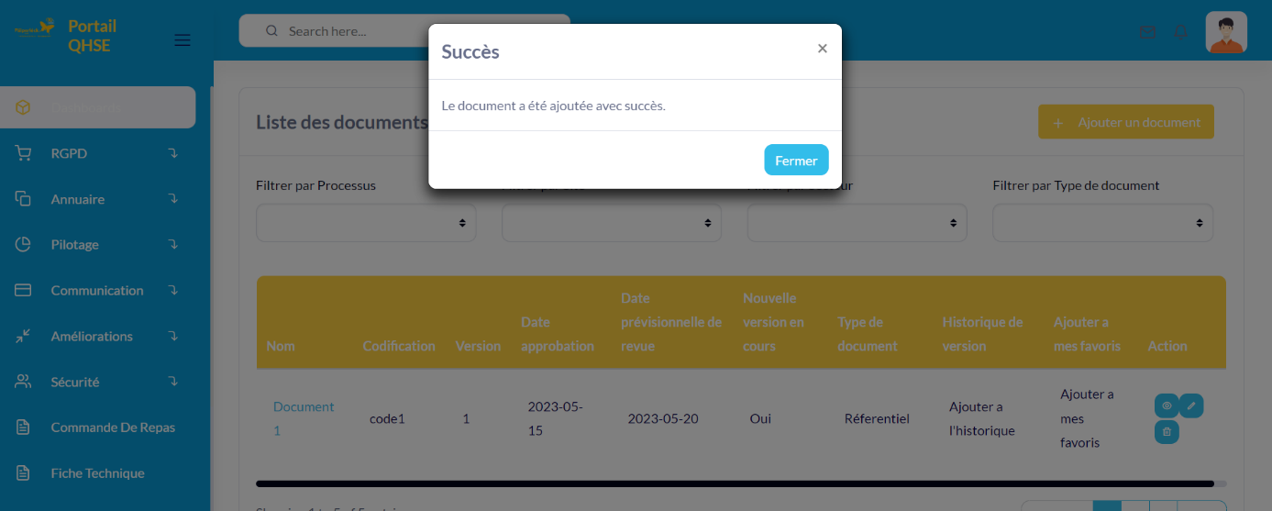

**Modification d’un document :**

La modification d'un document dans le logiciel QHSE peut être effectuée tout en conservant les données déjà enregistrées. Les utilisateurs peuvent modifier différents champs en fonction des besoins de la commande.

Les champs pouvant être modifiés sont les mêmes que ceux utilisés lors de la création d'une commande, à savoir :

* **Nom** :
* **Codification**
* **Version**
* **Date d'approbation**
* **Date prévisionnelle**
* **Nouvelle version**
* **Type de document**
* **URL du document**
* **Icône**
* **Site**
* **Secteur**
* **Processus**
* **Personnel**

Une fois la modification est effectuée une modal s’affiche pour confirmer la modification du document.

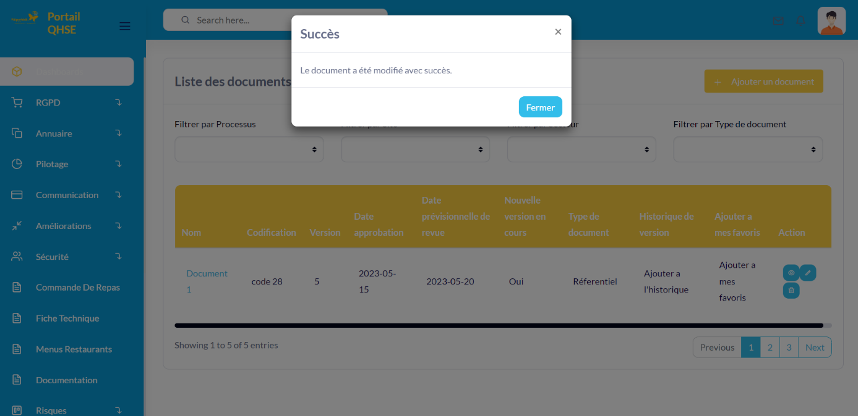

**Suppression d’un document :**

La suppression d'un document peut être effectuée en cliquant sur l'icône supprimer associée à l'enregistrement que vous souhaitez supprimer. Cette icône supprimer est située à côté de chaque enregistrement dans une liste ou un tableau de données.

Lorsque vous cliquez sur l'icône supprimer, le système affiche une boîte de dialogue de confirmation pour vous demander de confirmer que vous souhaitez vraiment supprimer l'enregistrement. Cette étape de confirmation est importante pour éviter les erreurs de suppression accidentelle et pour vous assurer que vous ne supprimez pas de données importantes.

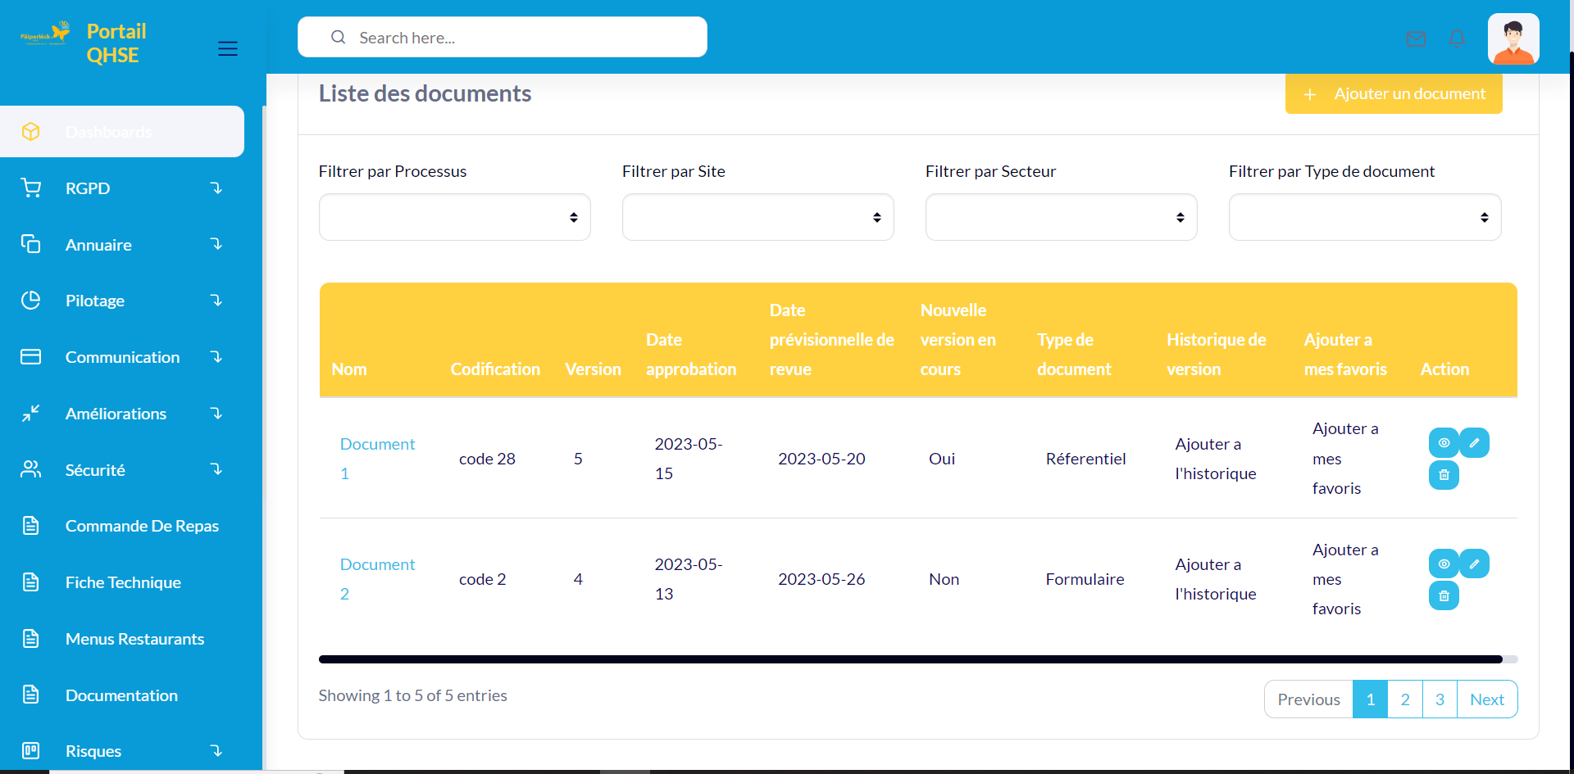

**Filtrage des documents :**

Dans le logiciel QHSE, il est possible de filtrer les documents en fonction du site, processus, secteur, et type de document concerné pour trouver rapidement les documents correspondant à ses besoins. Pour ce faire, les utilisateurs peuvent utiliser les options de filtrage disponibles dans l'interface du logiciel.

Pour filtrer les documents par **site**, les utilisateurs peuvent sélectionner le site désiré dans la liste déroulante correspondante dans l'interface du logiciel. Tous les menus correspondants au site sélectionné s'afficheront alors dans la liste des menus.

Pour filtrer les menus par **processus**, les utilisateurs peuvent également utiliser une liste déroulante pour sélectionner le processus concerné. Tous les documents correspondants au processus sélectionné s'afficheront alors dans la liste des documents.

Pour filtrer les documents par **secteur**, les utilisateurs peuvent sélectionner le secteur désiré dans la liste déroulante correspondante dans l'interface du logiciel. Tous les documents correspondants au secteur sélectionné s'afficheront alors dans la liste des documents.

Pour filtrer les menus par **type de document**, les utilisateurs peuvent également utiliser une liste déroulante pour sélectionner le type de document concerné. Tous les documents correspondants au processus sélectionné s'afficheront alors dans la liste des documents.

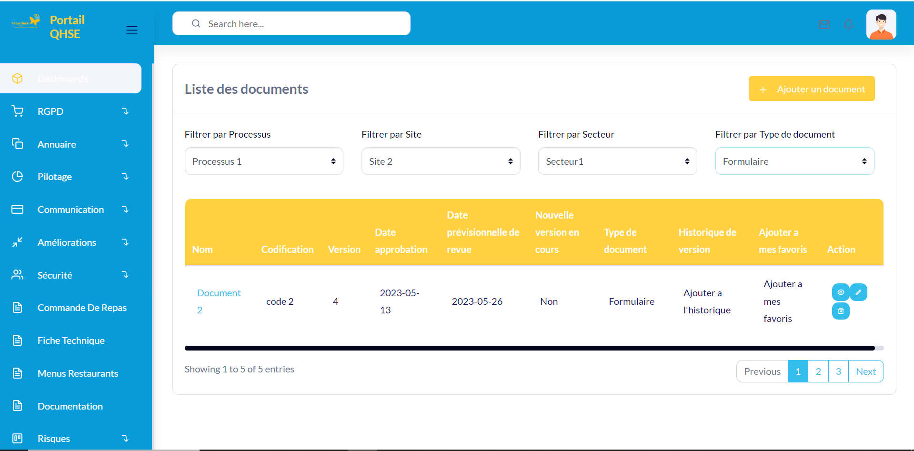

**Détails du document :**

L'interface de visualisation des détails d'un document est conçue pour afficher toutes les informations relatives à un document. Cette interface est accessible en cliquant sur l’icône « view ».

Une fois que vous accédez à l'interface de visualisation des détails d'un document, vous pouvez voir toutes les informations relatives à ce document, telles que son nom, sa codification, sa version, sa date, son type etc. En général, ces informations sont présentées de manière structurée et organisée pour faciliter la lecture et la compréhension.

